Debido a que no puedo usar emuladores, voy a usar un teléfono Samsung Galaxy S4 para realizar la actividad

3. A falta de una tablet, no podré resolver las actividades que la requieren.

**1.**

**Versión de Android:** 5.0.1

**Tamaño de pantalla:** 5 pulgadas

**Memoria RAM:** 2 GB

**2.**

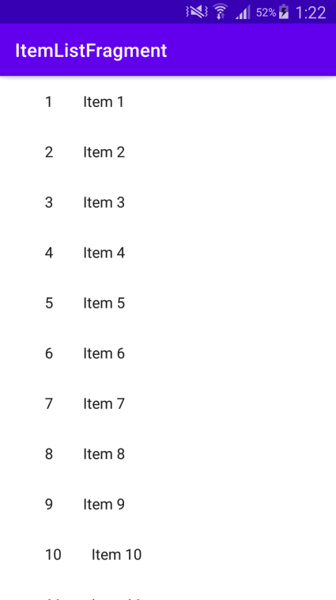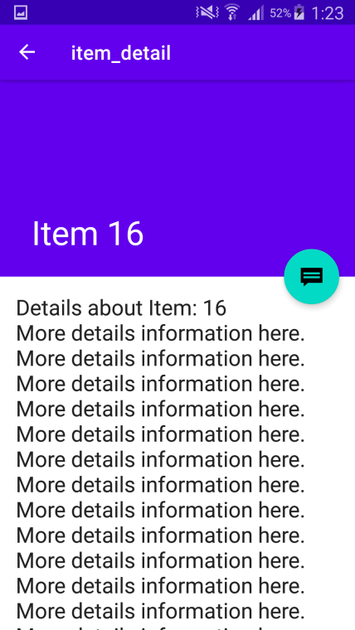

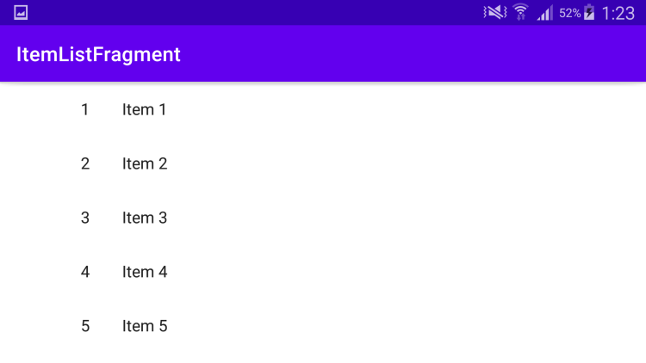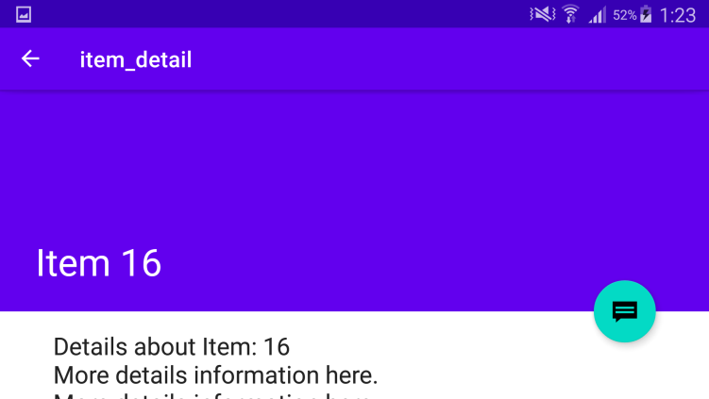

**Proyecto final:** <https://github.com/AdrianRuzich/ticmas-android>